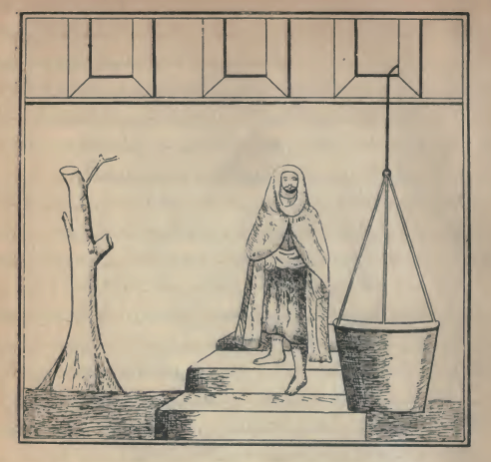

(اسحق الموصلی عند ما رأی الزنبیل)
(معلقا من الدلر التی کان یبول بجوار حائطها)
مدبرا وخرجت جاريا حتى وصلت الى الزنبيل فجلست فيه ورفع بی الى مجلسی فقالت لعلك صديقنا
قلت أی والله قالت اجعلتنا دار اقامة قلت جعلت فداءك حتى الضيافة ثلاثة أيام فان رجعت بعد ذلك
فانتم فی حل من دمی ثم جلسنا على تلك الحالة فلما قرب الوقت علمت ان المأمون لا بد ان يسألنی فلا
يقنع الا بشرح القصة فقلت لها اراك ممن يعجب بالغناء ولی ابن عم أحسن منی وجها واشرف قدرا
واكثر أدبا وأعرف خلق الله تعالى باسحق. قالت اطفيلی وتقترح قلت لها انت المحكمة فی الامر
فقالت ان كان ابن عمك على ما تصف فما نكره معرفته ثم جاء الوقت فنهضت وقمت متوجها
الى داری فلم أصل الى داری الا ورسل المأمون هجموا علی وحملونی حملا عنيفا. وأدرك شهرزاد
الصباح فسكتت عن الكلام المباح
(و فی لیلة 319) قالت بلغنی أيها الملك السعيد ان اسحق الموصلی قال فلم اصل الى داری الا
ورسل المأمون قد هجموا علی وحملونی حملا عنيفا وذهبوا بی اليه فوجدته قاعدا على كرسی وهو مغتاظ
منی فقال يا اسحق اخروجا عن الطاعة فقلت لا والله يا أمير المؤمنين فقال فما قصتك اصدقنی الخبر

